Отчет о работе медиацентра
ГАПОУ СО «Режевской политехникум»
за 2025-2026 учебный год

В условиях современного информационного общества востребованы личности, обладающие интеллектуальными, социальными, коммуникативными и информационными компетенциями, а также способные к активной социализации. Это требует формирования и развития у студентов таких качеств, как творческая инициатива, умение ясно излагать свои мысли, вести диалог и работать в команде. Одним из инструментов для развития этих качеств в политехникуме является студенческое самоуправление, в частности — создание медиацентра.
Основная цель деятельности медиацентра — содействие самореализации студентов в профессиональной и творческой сферах. Организация и поддержка информационной работы студенческого медиацентра позволяет создать эффективное информационное пространство в политехникуме и освещать ключевые события студенческой жизни.
Медиацентр студентов — это платформа, где создается медиапродукт с акцентом на медиа грамотность и качественное медиа содержание.
С деятельностью студенческого медиацентра Режевского политехникума можно ознакомиться в официальной группе политехникума «ВКонтакте». https://vk.com/rezhpt?from=groups
Студенческая жизнь — это важный этап профессионального и личностного становления человека. В процессе обучения в техникуме студенты должны быть готовы не только к работе в рамках своей специальности, но и успешно проявлять себя в различных сферах деятельности, обладать широким мировоззрением и стремиться к профессиональному, интеллектуальному и социальному творчеству. Став социально активными личностями, студенты техникума смогут быть конкурентоспособными на рынке труда.
Развитие личности невозможно без участия в общественной жизни. Одним из ключевых механизмов социализации студентов является студенческое самоуправление.
В современном мире медиасфера привлекает многих молодых людей, и студенты все чаще интересуются созданием медиапродуктов. Они стремятся не только к созданию информационного контента, но и к тому, чтобы сделать его более интересным и креативным. Медиацентр — это одна из форм развития студенческого самоуправления, направленная на повышение медиаграмотности и медиаобразования студентов, а также на создание медиаконтента техникума самими студентами.
Лучшие публикации за 2025-2026 год:
- 26 января в Режевском политехникуме прошёл завтрак с директором! https://vk.ru/wall-182083657_2662
- 17 сентября в Режевском политехникуме состоялся старостат, на котором прошли важные выборы! https://vk.ru/wall-182083657_2452
- Система наставничества в Режевском политехникуме: поддержка и дружба! https://vk.ru/wall-182083657_2455
- День самоуправления в Режевском политехникуме! https://vk.ru/wall-182083657_2483
- В Режевском политехникуме прошел Международный день пожилого человека! https://vk.ru/wall-182083657_2467
- Областная комплексная военно-спортивная игра «Один день из армейской жизни» https://vk.ru/wall-182083657_2720
- ИЗ ИРБИТА С ПОБЕДОЙ! https://vk.ru/wall-182083657_2737
- ЕДОД https://vk.ru/wall-182083657_2488
- Приемная компания https://vk.ru/wall-182083657_3128
- С Днем добровольца, дорогие студенты Режевского политехникума! https://vk.ru/wall-182083657_2599

Благодаря работе медиацентра официальная группа техникума «Вконтакте» увеличила число подписчиков с 1679 человек до 1935 человек.
Пользователями являются преимущественно жители РФ – 97.92%. Таб.1

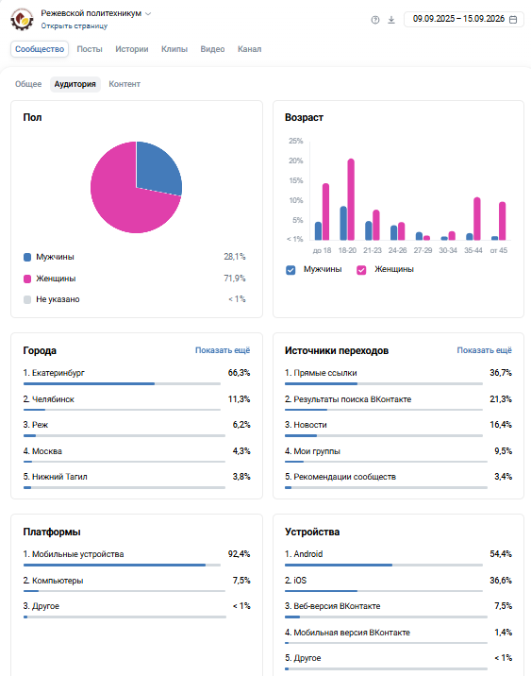

В настоящее время в работу студенческого медиацетра вовлечены 10 человек.
Медиацентр техникума — это команда активных и креативных студентов, которые стремятся быть в эпицентре событий и информировать всех участников образовательного процесса о происходящем в техникуме. Журналисты и ведущие медиацентра осваивают навыки грамотного общения с людьми, учатся взаимодействовать, уверенно выступать перед камерой, а также брать и давать интервью.
На сегодняшний день деятельность медиацентра существенно улучшает как количество, так и качество взаимодействий с социальными сетями техникума.
2024-2025гг.
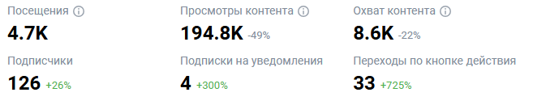
2025-2026гг.
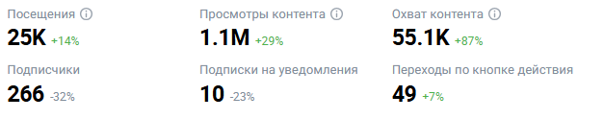
Студенческий медиацентр развивается как форма самоуправления, предоставляющая студентам возможность проявлять инициативу и реализовывать свои идеи при поддержке студенческого коллектива и преподавателей-кураторов. Повышение уровня медийной и информационной культуры современных студентов способствует развитию их профессиональных и личностных компетенций, а также деловых и межкультурных коммуникаций. Это помогает сокращать информационный разрыв между различными людьми, сообществами и странами, и позволяет вести ответственный, безопасный и конструктивный диалог в условиях насыщенной информационной среды.
Для организации работы студенческого медиацентра был издан приказ об открытии медиацентра и разработано Положение о деятельности медиацентра государственного автономного профессионального образовательного учреждения Свердловской области «Режевской политехникум».
Для работы студенческого медиацентре создан приказ об открытии медиацентра, разработано положение. Ознакомиться с положением и приказом можно на сайте техникума: https://rezhpt.ru/документы/

